API_Whats 

Biblioteca utilizada: whatsapp-web.js 1.19.3

Documentação Oficial: <https://docs.wwebjs.dev/>

Fórum para retirada de dúvidas: <https://github.com/pedroslopez/whatsapp-web.js/issues>

Data desenvolvimento: Janeiro/2023

**Quando baixado do SVN:**

1 – Rodar o bat “baixar-packages.bat” para baixar a pasta node_modules(pacotes), necessária para rodar o servidor Node( API_Whats/trunk). É normal o download ser um pouco lento.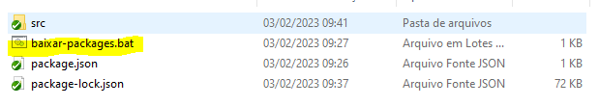

**2** – Rodar o bat “run.bat” para iniciar o servidor Node e subir a aplicação na porta 8000.

( API_Whats/trunk/src) 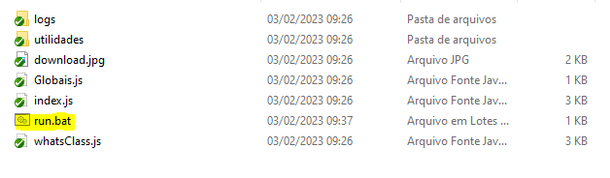

Deverá apresentar a seguinte mensagem:

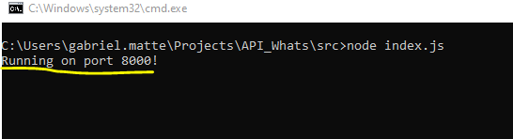

Arquivos:

**index.js** – Onde se encontram os endpoints da aplicação e também a criação do log(API_Whats/trunk/src/logs).

**whatsClass.js** – Arquivo que contém a criação da classe contendo as funções utilizada para *iniciar o client*, *checar o status do client*, *criar conexão com número de whats(qrcode)* e *enviar o boleto*.

**Globais.js** – Variáveis globais da aplicação(*globais.client*, *globais .conectadoChecke* e *globais.whatsQrcode*)